
英语教研组工作简报 2022.16
Newsletter June 2022

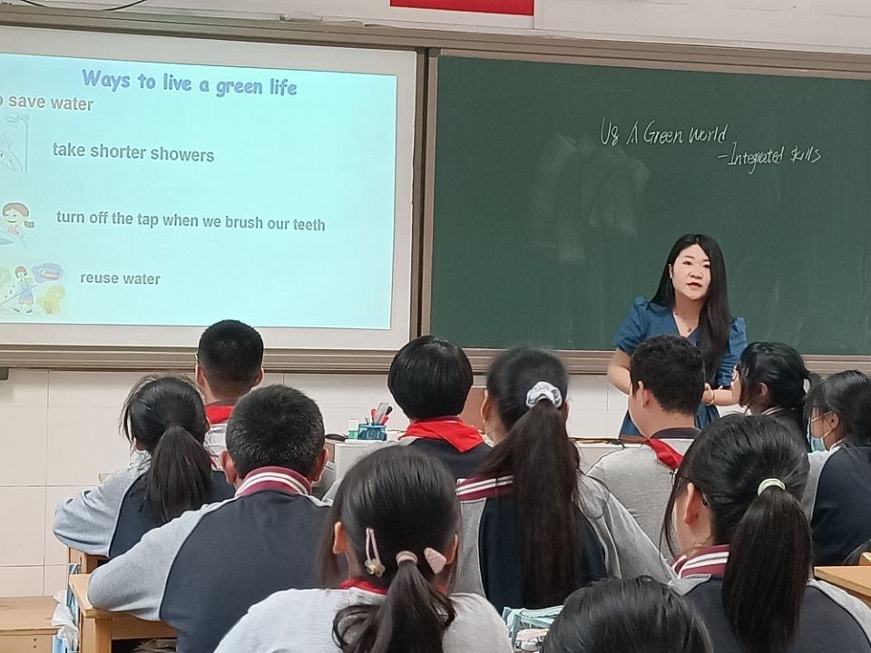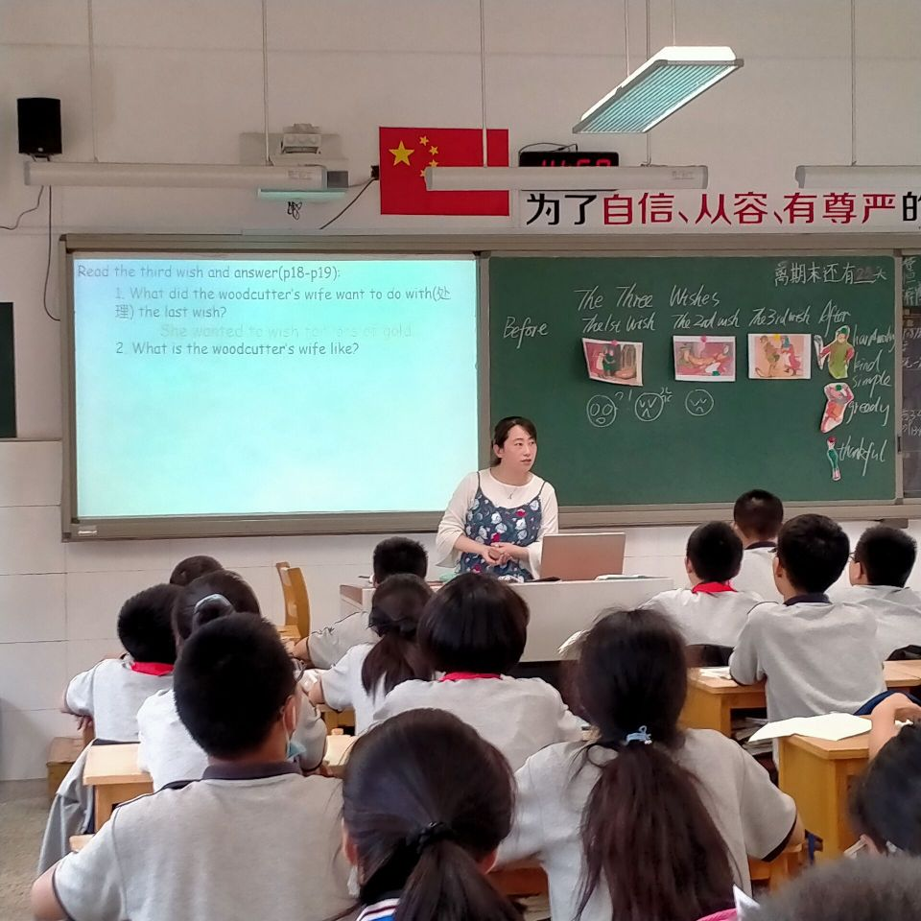

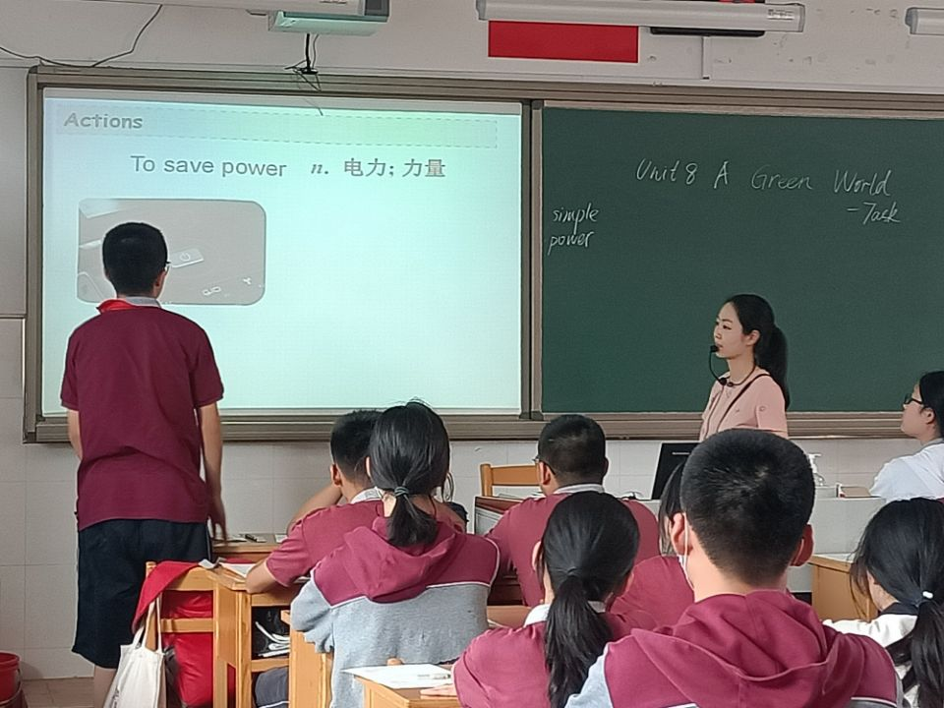
本月我们组开展了多节聚焦课堂，领略了年轻老师的风采。。

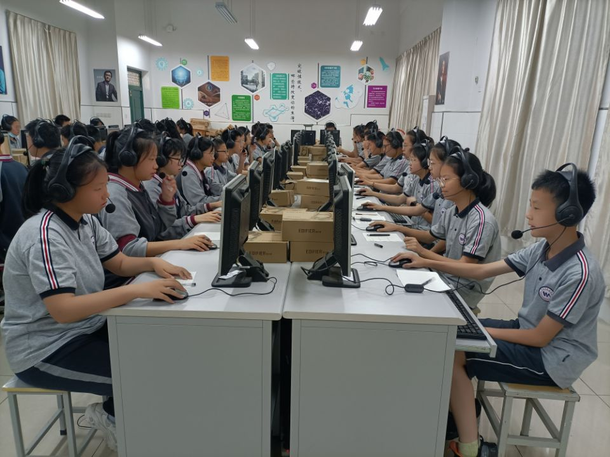
6月8日至6月9日，七八年级分批进行了英语口语测试

